2015
DUBSKÉ LISTY srpen

Informace z Úřadu městyse Dub

Jednání Zastupitelstva městyse Dub se bude konat 4. 9. 2015 od 18 hodin v zasedací místnosti ÚM Dub.

Připomínáme: stále ještě je možnost vyzvednout si na úřadu městyse několik menších kom-postérů. Nabídka platí do vyčerpání zásob pro občany Dubu, Javornice, Dubské Lhoty, Dvorce a Borčic a samozřejmě také i pro chalupáře z uvedených obcí..

Akce pořádané minulý měsíc

Pouťový turnaj o Pohár starosty městyse Dub

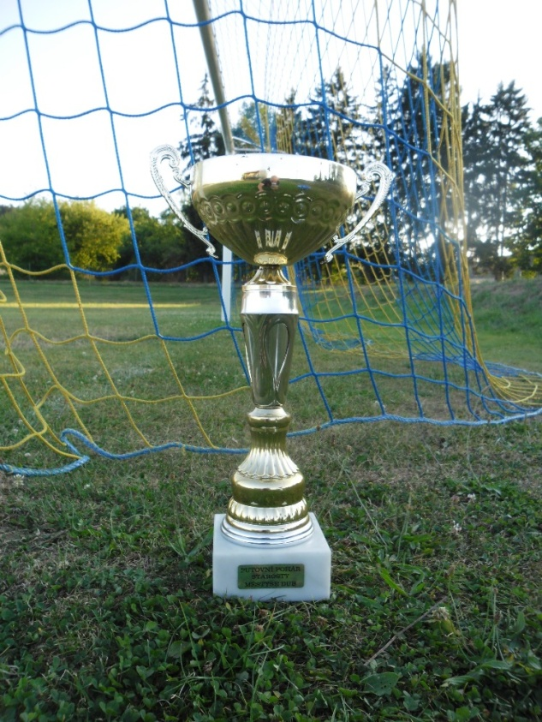
Na dubskou pouť si již tradičně přišel ke slovu opět fotbal. V sobotu dopoledne se sešla za superletního počasí čtveřice týmů, která chtěla získat putovní pohár starosty městyse. Hlavním favoritem byl tým Staré gardy Vlachova Březí, opět doplněný hráči z ,,A“ celku a vítěz posledních dvou ročníků. V případě výhry by putovní pohár již zůstal v držení vlachobřezského družstva.
V prvním zápase se utkali domácí borci s Bureš týmem z Tábora. Po brankách Bartůňka a Kozáka a výsledku 2:1 si postup do finále zajistil ve vyrovnaném utkání domácí tým. V druhém utkání si SG Vlachovo Březí poradila s týmem Sokola Křesín výsledkem 3:1.
V utkání o třetí místo si diváci mohli vychutnat ofenzivní fotbal plný pěkných kombinací a branek. Tým z Křesína nakonec ovládl zápas v poměru 6:4 a zajistil si tak pohár za třetí místo.
Finálový zápas začal v úmorném vedru a na obou soupeřích bylo znát, že jim na výsledku velmi záleží. Hosté šli do vedení brankou Hubáčka na začátku druhého poločasu. Za domácí srovnal Rejžek a poté byla k vidění na každé straně ještě jedna velká branková příležitost. Gól však již nepadl a tak musely stejně jako v loňském roce rozhodovat pokutové kopy. Za parádní divácké kulisy, kdy byli domácí fandové skutečně dvanáctým hráčem domácích, měli domácí hráči přesnější mušku a vyhráli hektický souboj na pokutové kopy 6:5.
Na závěr se sluší poděkovat všem zúčastněným, za důstojný a slušný průběh turnaje a fanouškům za podporu domácího týmu.
Pro DL za TJ Dub Václav Novák
Pozvánky na akce
V sobotu 29. 8. 2015 od 10 hodin se bude v Dubské Lhotě konat již třetí ročník Dne v přírodě. Tato akce se stává hezkou tradicí na ukončení letních prázdnin a jako obvykle na ni zve Městys Dub, Myslivecké sdružení a Rybáři. Děti se budou moci seznámit s loveckými zbraněmi, prohlédnout si různé lovecké trofeje a sami si také můžou vyzkoušet rybolov. Nikdo také nemusí trpět hladem ani žízní, protože nebude chybět občerstvení.
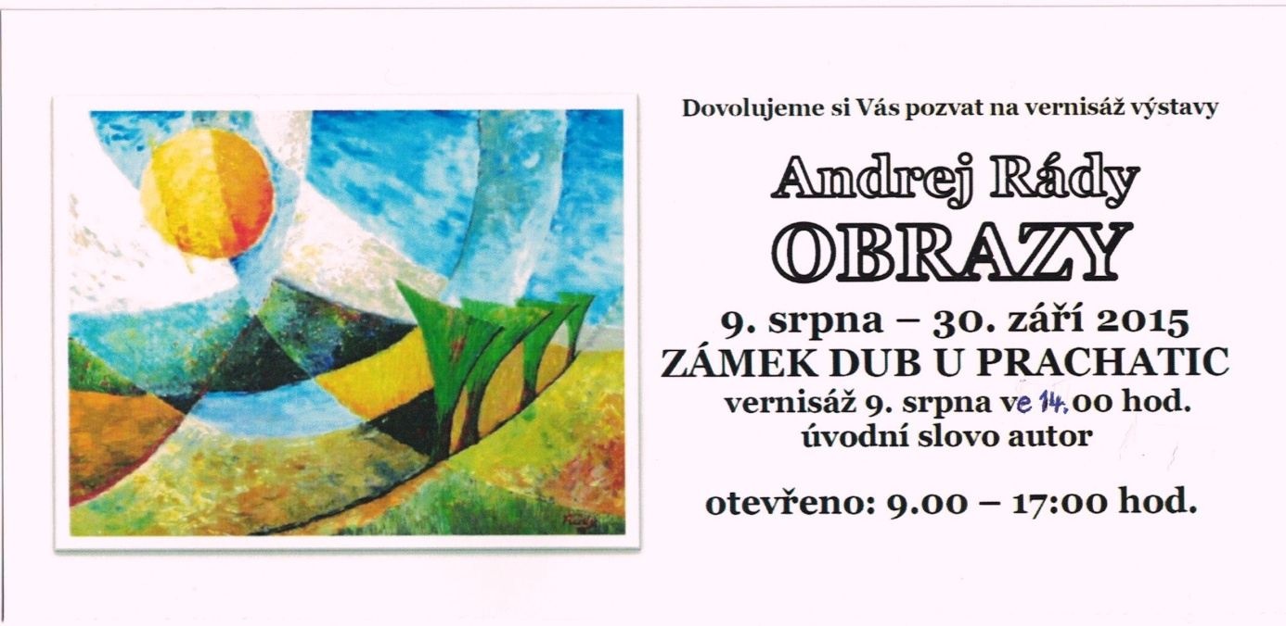
Manželé Steinerovi ze Dvorce, jakožto hlavní organizátoři, v časovém předstihu upozorňují, že 26. 9. 2015 opět chystají ve Dvorci pouť. Vlastní pozvánka s programem bude ještě uveřejněna v zářijových Listech.
Protože máme na dohled krásnou zříceninu hradu Helfenburku, upozorňujeme také na možnost výletů mimo obec Dub. Až k hájovně se pohodlně dostanete autem, tady zaparkujete a nahoru „po svých“ vás zve purkrabí ing. Jaroslav Pížl na tyto akce:
15. 8. 2015 sobota - Den s Lesy ČR - naučná stezka na hrad, pro úspěšné absolventy na hradě odměna - buřtíky a jiné mlsání
21., 22. 8. a pravděpodobně i 23. 8. Loutkový festival pro děti i dospělé. Přesný program bude dán včas na vědomí.
29. 8. - tradiční zakončení prázdnin - PASOVŠTÍ POD HELFENBURKEM - díl II. A večer nádavkem noční prohlídka hradu za úplňku. Program bude upřesněn.

Z našich škol

Základní škola
Prázdniny se přehouply do druhé půlky a bude pomalu potřeba začít myslet na školu. Pro někoho to bude přestup na druhý stupeň ZŠ, pro jiné přechod na střední školu nebo učiliště a pro prvňáčky něco úplně nového. Protože zářijové Listy vyjdou až začátkem září, kdy už bude po začátku školního roku, přejeme všem dětem radostné užití zbytku prázdnin a úspěšný start do nového školního roku.

Mateřská škola
Mateřská škola připomíná, že bude končit období vybírání dovolených a 24. 8. 2015 začne opět normální provoz.

STROOM Dub

Ve STROOMu už to také „žije“. Nastoupili zaměstnanci i klienti a byl zahájen opět plný provoz. Celá budova byla v době dovolených vymalována, uklizena a nově vyzdobena. Klienti se tak vrací do krásného, čistého a vkusně upraveného prostředí, kde se jim bude jistě líbit.

Blahopřejeme
panu Bohumilu Šimkovi z Dubu a paní Miloslavě Kolářové z Dubu, kteří se dožívají 75 let a panu Bohuslavu Marčanovi také z Dubu, kterému bude 87 let. Přejeme hlavně zdraví a spokojenost v dalším životě.

Okénko do historie dubské osady Javornice

V minulých Listech jsme otevřeli něco málo z dávné historie osady Javornice. Na této vesničce je asi nejzajímavější, že zde už kolem roku existoval svobodnický dvůr, jehož tradice přežívá v dnešní přestavěné podobě na dva díly – čp. 18 a 19 dodnes.
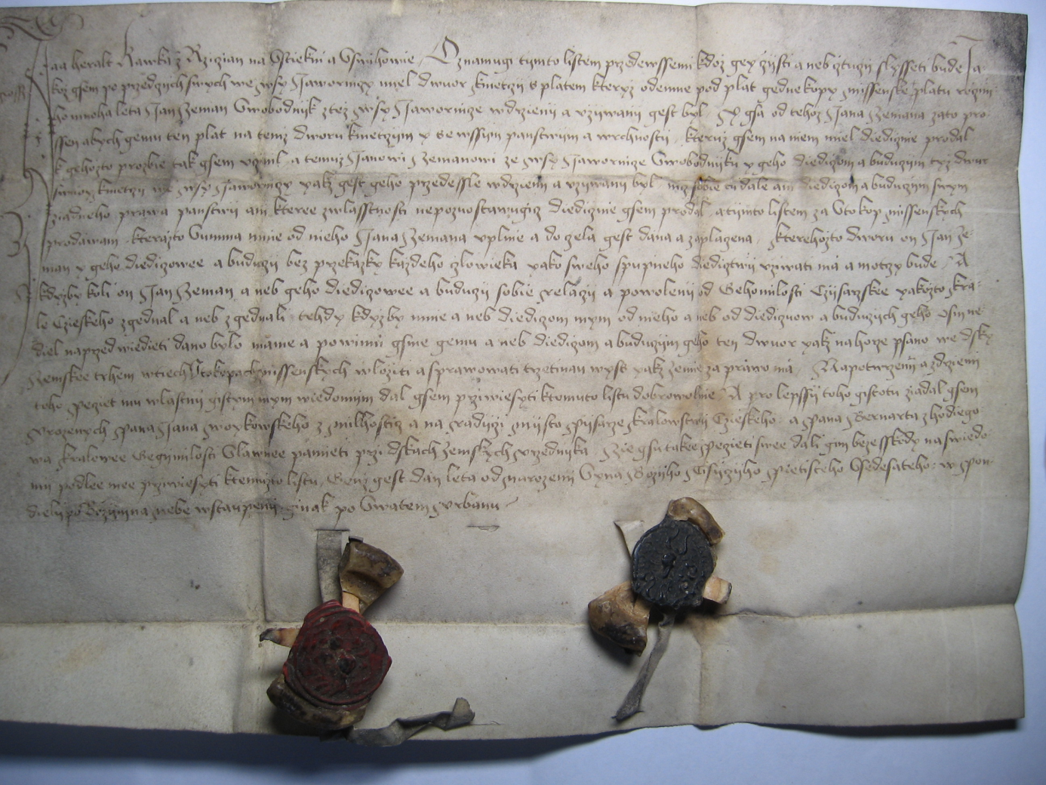
S laskavým svolením dnešních majitelů můžeme nahlédnout do velmi starého a vzácného dokumentu z roku 1560, v němž herolt Kavka z Říčan prodal dvůr v Javornici svobodníkovi Janu Zemanovi a zároveň potvrdil svobodnictví i jeho nástupcům.
Pamětní spis – doslovný původní překlad

Já Heralt Kavka z Říčan, na Štěkni a Švihově; Oznamuji tímto listem kdož jej čísti neb ústně slyšeti bude, Jakož sem po předcích svých ve vsi Javornici měl domov, se vším i platem, kterýž odemie podplat jedné kopy míšenské platu různého, mnoha leta Pan Zeman Svobodník též vše Javornici održení a užívání jest byl. A jsou od téhož pana Zemana za to prošen, abych
jemu ten plat na témž dvoru vězy, se vším panstvím a vrchností kterýž sem na něm měl dědičně prodal, a jehožto prosbě tak sem uznal, a tomůž Pánovi Zemanovi ze vsi Javornice Svobodníku i jeho dědičům a budoucím týž dvůr svůj, kterýž ve vsi Javornici jak jest jeho předešlé udržený a užívaný byl, níž sobě dále ani dědicům a budoucím svým žádného práva panství ani které zvláštnosti nepozastavuje dědičně jsem prodal, a týmto listem za sto kop
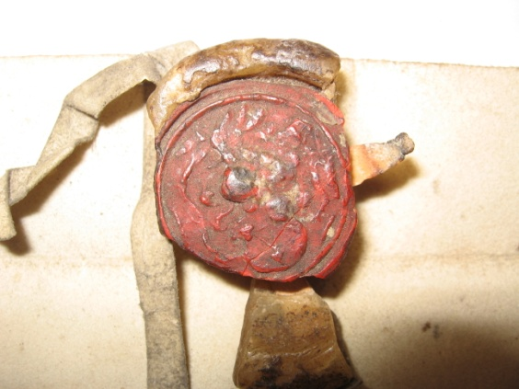
míšenských prodávám, kterážto suma mě odněho Pana Zemana ůplně a docela jest dána a zaplacená, z kteréhož to Dvoru on Pan Zeman i jeho dědičové a budoucí bez překážky každého člověka jako svého spupného dědictví užívati má a moci bude. A kdyžby koli on Pan Zeman a neb jeho dědicové a budoucí sobě uchází a povolení od Jeho milosti Císařské jakož to krále Českého zjednal a neb zjednali někdy kdyby mě aneb dědicum mým od mého a neb od dědicum a budoucích jeho osmi neděl napřed věděti dáno bylo, máme a povinni sme jemu aneb dědicum a budoucím jeho ten domov jakž nahoře psáno Zemské desky trhem vtěch Sto kop míšenských vložiti a zpravovati uznán jest jakž země zaprávo má: Na potvrzení a završení držení toho pečeť můj vlastní jest mím vědomím dal sem svědectví ktomu to listu dobrovolně. A pro lepší toho jistotu žádal sem urozených pana Svojkovského (Milkuláš Vojkovský) z Milhostic, a na ůřadující místo písaře království Českého pana Bernanta (Bernard) z Hodějova, Králové její milosti Slavné paměti při Deskách zemských pojednati.
Oni také pečeti své dali jen beze škody na vědomí podle mé pověsiti, k tomuto listu. Jsou jest daná leta od narození Syna Božího. Tisíceho pětistého padesátého: V pondělí po Božím na nebestoupení, jinak po Svatém Urbanu.
dle zapůjčených dokumentů od paní Dagmar Boškové

Opustili nás

pan Jaroslav Brož z Javornice

pan Milan Bízek z Javornice

Adresa redakce.: dubskelisty@centrum.cz

Zpravodaj městyse Dub u Prachatic, vydává Městys Dub u Prachatic jako měsíčník
Redakce: Marie Matušková, Alena Nováková, Václav Novák
uzávěrka 25. v měsíci

